学位授予信息维护操作说明

一、准备工作
为更好地完成信息填报和打印工作，请首先按照以下两点更改IE设置。
- 将“文件/页面设置”中的页眉和页脚内容均为空；
- 打开“工具/Internet选项/安全/自定义级别”，对ActiveX设置如下图
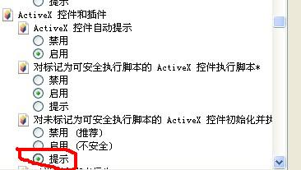
二、登录系统填写信息
- 网址：研究生处网站/研究生教育管理系统/新系统，或者直接访问http://202.194.64.152/login.jsp；
- 登录及密码修改：登录账号是毕业生学号，密码为空。为了保证数据的安全性，请第一登陆后务必要更新密码。
- 登录后，需要填的内容是“人员管理/学生管理/学生基本信息”中的“学位信息表”，步骤如下：
1）、点击“学位信息表”出现学位信息表的内容；
2）、点击“修改”按钮，将信息填写完整；
3）、填好信息后点击“提交”按钮，提示“数据修改成功，点此返回”；
4）、点击“点此返回”超链接，重新回到学位信息表页面，您将看到您填写的完整信息，点击“打印”按钮，会出现打印页面，点击“打印”即可完成打印，打印后学生签字。
三、填写信息时的注意事项
1、入学年月统一填成入学当年的9月10日；
2、带“﹡”的内容由学位办公室统一填写，本人不必填写；
3、认真核对后打印、签字，并送交至各学院研究生秘书处。

